UNIVERSIDADE DO SUL DE SANTA CATARINA – UNISUL

CURSO DE CIÊNCIA DA COMPUTAÇÃO

DISCIPLINA: FÍSICA PARA COMPUTAÇÃO

PROFESSOR: MAXIMILIANO DE OLIVEIRA ALVES

ALUNO:________________________________________________

1ª AVALIAÇÃO

- Uma resistência consome uma corrente de 2 A, quando ligada em 50V. Em quantos volts esta resistência deveria ser ligada para consumir uma corrente de 5,5A.

- Um chuveiro elétrico consome uma corrente de 15 A quando ligado na posição verão e 25 A quando ligado na posição Inverno. Qual a potência elétrica nas duas estações, sabendo que o chuveiro opera em 220V.

- Em um computador, o monitor tem a potência de 80W. Os itens restantes somam em média 70 W (Potência Total = 80 W + 70 W = 150W). Imagine um computador que fica ligado 24 horas por dia, 365 dias por ano. No caso deste computador, o monitor é utilizado apenas 6 horas por dia. Calcule o valor em reais que poderia ser economizado no ano se o monitor permanecesse desligado as 18 horas em que o mesmo não é necessário. Considere o valor do KWh = R$ 0,14.

- Nos circuitos abaixo, calcule a tensão e corrente em cada resistor.

a)
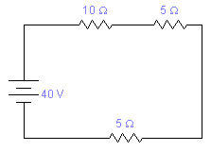

b)
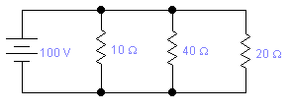

c)

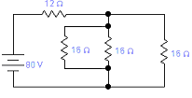
5) Calcule as tensões V1, V2 e V3 do circuito abaixo:

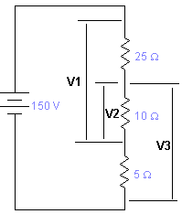

BOA PROVA !!!!!!!

